书名：中国法治政府评估报告（2013）（法治政府系列丛书）
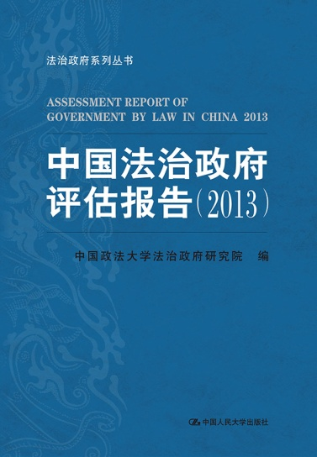
书号：978-7-300-20011-8
作者： 中国政法大学法治政府研究院
责任编辑：陈松涛
页数：157
装祯：平装
出版时间：2014-10-20
定价：29元
出版社：中国人民大学出版社
- 本书卖点
为贯彻落实党的十八届三种全会精神，建立、健全法治建设评价体系和考核标准，中国政法大学马怀德教授领衔的“中国法治政府评估”项目组，研发了法治政府评估指标体系，选择我国有立法权的53个较大的市的人民政府进行了首轮评估。
该次的评估主要是资料分析、文献检索、实地考察以及发放问卷等形式，经过一年多的观测和考察，客观、公允地完成了对53个较大的市2012年法治政府建设情况的评估并形成了《中国法治政府评估报告（2013）》，引发学界的讨论，对加快建设法治政府起到积极作用。
◆ 读者定位
法学专业学生
大专院校法学研究人员
所有关心我国法治进程的人们
◆作者简介
中国政法大学法治政府研究院（以下简称甲方）是是依托中国政法大学建立的北京市哲学社会科学重点研究基地之一，同时是教育部青少年法制教育研究基地，是学术研究水平居于全国一流地位，在宪法和行政法学科领域积极发挥组织和协调作用，在国内外有重要影响的宪法和行政法学的学术交流中心。
◆内容简介
法治政府指标体系共有机构职能及组织领导、制度建设和行政决策、行政执法、政府信息公开、监督与问责、社会矛盾化解与行政争议解决、公众满意度调查等7个一级指标、30个二级指标、60个三级指标（观测点），总分为300分。
近十年来，我国依法行政已经迈出了重要步伐，法治政府建设也取得了一些重要成就，尤其是社会主义法律体系的建立为依法治国基本方略的落实奠定了重要基础。然而，有法律不等于有法治，有制度不等于已落实。从《中国法治政府评估报告2103》的结果可以看到，法治政府建设的现状距离“2020年基本建成法治政府”的目标还有相当的差距，我们面临的任务还很艰巨，时间也极其紧迫，必须采取更加有力措施推进依法行政，加快建设法治政府。
◆ 简要目录
序 言
第一部分 主报告
一、评估指标体系
二、评估对象
三、评估过程
四、评估意义
五、缺陷和不足
六、总体分析
七、基本结论
第二部分 一级指标分报告
一级指标：1、机构职能和组织领导
一级指标：2、制度建设和行政决策
一级指标：3、行政执法
一级指标：4、政府信息公开
一级指标：5、监督与问责
一级指标：6、社会矛盾化解与行政争议解决
一级指标：7、社会公众满意度调查
第三部分 城市分报告
广州市人民政府
上海市人民政府
北京市人民政府
南昌市人民政府
成都市人民政府
苏州市人民政府
哈尔滨市人民政府
贵阳市人民政府
宁波市人民政府
南京市人民政府
杭州市人民政府
重庆市人民政府
长沙市人民政府
大连市人民政府
青岛市人民政府
深圳市人民政府
济南市人民政府
厦门市人民政府
合肥市人民政府
兰州市人民政府
南宁市人民政府
徐州市人民政府
福州市人民政府
淮南市人民政府
郑州市人民政府
汕头市人民政府
吉林市人民政府
昆明市人民政府
沈阳市人民政府
武汉市人民政府
珠海市人民政府
长春市人民政府
无锡市人民政府
淄博市人民政府
天津市人民政府
海口市人民政府
鞍山市人民政府
齐齐哈尔市人民政府
西宁市人民政府
本溪市人民政府
石家庄市人民政府
呼和浩特市人民政府
洛阳市人民政府
抚顺市人民政府
西安市人民政府
太原市人民政府
乌鲁木齐市人民政府
银川市人民政府
大同市人民政府
邯郸市人民政府
唐山市人民政府
包头市人民政府
拉萨市人民政府
附件一：《中国法治政府评估2013》指标体系
附件二：《中国法治政府评估2013》各一级指标评分
附件三：《中国法治政府评估2013》各城市总分及各一级指标得分表
后记：
◆ 上架建议
法律 研究报告
◆ 书摘
2003年以来，国务院持续推进法治政府建设，法治政府建设取得重要进展。2004年国务院《全面推进依法行政实施纲要》提出全面推进依法行政，经过十年左右坚持不懈努力，基本实现建设法治政府的目标。2008年国务院《关于加强市县政府依法行政的决定》和2010年国务院《关于加强法治政府建设的意见》部署了全面推进依法行政、进一步加强法治政府建设的各项任务。
2013年党的十八大明确提出“法治政府基本建成”是实现2020年全面建成小康社会目标的新任务。党的十八届三中全会《关于全面深化改革若干重大问题的决定》中提出“建设法治中国，必须坚持依法治国、依法执政、依法行政共同推进，坚持法治国家、法治政府、法治社会一体建设”，要求“建立科学的法治建设指标体系和考核标准”。其中的“指标体系和考核标准”就是用一套可量化的指标，衡量法治政府建设的进度，推进依法行政的进程。
为贯彻落实党的十八大精神及党的十八届三中全会决定，中国政法大学法治政府研究院设立“全国法治政府评估项目”，着力研发一套可以适用全国、覆盖全面、力求科学、注重操作、兼顾定性与定量评价的法治政府评估指标体系，并分步骤应用于不同层级城市的评估实践，旨在实现对全国法治政府状况的全面评价，以推动中国法治政府建设。
由中国政法大学法治政府研究院教师和研究生组成的专业评估团队分别对一级指标项下的二级和三级指标展开评估。经过一年多的观测和考察，课题组于2013年12月完成了对53个较大的市2012年法治政府建设情况的评估并形成了具有民间性、学术性、客观性三大特点的《中国法治政府评估报告》(2013)。

